

**შპს „მ გრუპი“**

**სასარგებლო წიაღისეულის (ქვიშა-ხრეში) გადამამუშავებელი საწარმოს ექსპლუატაციის პროცესში, ზედაპირული წყლის ობიექტში ჩამდინარე წყლებთან ერთად ჩაშვებულ დამაბინძურებელ ნივთიერებათა ზღვრულად დასაშვები ჩაშვების (ზდჩ) ნორმების პროექტი**

**შემსრულებელი**

**შპს „გამა კონსალტინგი”**

**დირექტორი** **ზ. მგალობლიშვილი**

**თბილისი 2022**

**GAMMA Consulting Ltd. 19d. Guramishvili av, 0192, Tbilisi, Georgia**

**Tel: +(995 32) 260 44 33 +(995 32) 260 15 27 E-mail:** [**gamma@gamma.ge**](mailto:gamma@access.sanet.ge)

**www.facebook.com/gammaconsultingGeorgia**

**სარჩევი**

1 შესავალი 3

2 სატიტულო ფურცელი 4

3 ზღვრულად დასაშვები ჩაშვების (ემისიის) ნორმების გაანგარიშების მეთოდიკა 6

4 დაგეგმილი საქმიანობის მოკლე აღწერა 8

4.1 წყალმომარაგება და ჩამდინარე წყლების მართვა 12

4.1.1 წყალმომარაგება 12

4.1.2 ჩამდინარე წყლები 13

5 ჩამდინარე წყლების მიმღები წყლის ობიექტის (მდ. ჩოლაბური) დახასიათება 15

6 ზღვრულად დასაშვები ჩაშვების (ზდჩ) ნორმების გაანგარიშება 16

7 ჩამდინარე წყლების ჩაშვების მონიტორინგი 18

8 ზდჩ-ის ნორმების დასაცავად და წყლის ობიექტების ჩამდინარე წყლებით დაბინძურების მინიმუმამდე დასაყვანად აუცილებელი ღონისძიებები 19

9 ლიტერატურა 20

10 დანართები 21

10.1 დანართი N1. პად ფორმები 21

10.2 დანართი N2: მდ. ჩოლაბურის წყლის ლაბორატორიული ანალიზის ოქმები 24

# შესავალი

წინამდებარე დოკუმენტი წარმოადგენს თერჯოლის მუნიციპალიტეტის ტერიტორიაზე შპს „მ გრუპი“-ს სასარგებლო წიაღისეულის (ქვიშა-ხრეში) გადამამუშავებელი საწარმოს ექსპლუატაციის პროცესში, ჩამდინარე წყლებთან ერთად ზედაპირული წყლის ობიექტში ჩაშვებულ დამაბინძურებელ ნივთიერებათა ზღვრულად დასაშვები ჩაშვების (ზდჩ) ნორმების პროექტს.

ზედაპირული წყლის ობიექტებში ჩამდინარე წყლებთან ერთად ჩაშვებული დამაბინძურებელი ნივთიერებების ზღვრულად დასაშვები ჩაშვების (ზდჩ) ნორმების წინამდებარე პროექტი წარმოადგენს კანონმდებლობით დადგენილ გარემოსდაცვით ნორმატიულ-ტექნიკურ დოკუმენტს, რომელიც მუშავდება წყლის ობიექტის დამაბინძურებელი ყოველი კონკრეტული საწარმოსათვის, ამ საწარმოს საქმიანობის ტექნოლოგიური პროცესების სპეციფიკისა და შესაბამის წყლის ობიექტში დამაბინძურებელი ნივთიერებების ფონური კონცენტრაციების გათვალისწინებით.

წყლის ობიექტში დამაბინძურებელ ნივთიერებათა ზღვრულად დასაშვები ჩაშვება (ზდჩ) განისაზღვრება, როგორც ჩამდინარე წყლებში არსებულ ნივთიერებათა ის მაქსიმალური მასა, რომლის ჩაშვება დროის ერთეულში წყლის ობიექტის მოცემულ კვეთში დასაშვებია ნორმატიული ხარისხის უზრუნველყოფის გათვალისწინებით. დოკუმენტი მოიცავს მონაცემებს დაგეგმილი საქმიანობის შესახებ და განსაზღვრავს წარმოქმნილი ჩამდინარე წყლების გავლენას მდ. ჩოლაბურის წყლის ხარისხზე.

ზღვრულად დასაშვები ჩაშვების ნორმების პროექტი დამუშავებულია ჩაშვების 1 წერტილისათვის, წყალჩაშვების წერტილის კოორდინატები: X=0330424, Y=4668710. პროექტი შედგენილია სამსახურეობრივი სარგებლობისათვის 3 ეგზემპლიარად.

# სატიტულო ფურცელი

|  |
| --- |
| **შეთანხმებულია:**  სსიპ „გარემოს ეროვნული სააგენტო“-ს  გარემოსდაცვითი შეფასების დეპარტამენტი  --------------------- /--------------/  „ „ ––––––––– 2022 წ. |

|  |  |
| --- | --- |
| **ზდჩ შეთანხმებულია:.** | “ “ ––––––––– 2022 წ |
|  | “ “ 20 წლამდე |
|  |  |
| **სარეგისტრაციო №:** | –––––––––––––––––––––– |

**წყალმომხმარებლის რეკვიზიტები:**

1. **დასახელება, საიდენტიფიკაციო კოდი:** შპს „მ გრუპი“. ს/კ: 405151491;
2. **სამინისტრო უწყება:** -;
3. **წყალმოსარგებლის საფოსტო მისამართი, წყალსარგებლობაზე პასუხისმგებელი თანამდებობის პირის გვარი, სახელი, თანამდებობა და ტელეფონი:** საქართველო, ქ. თერჯოლა, ვაჟა-ფშაველას შეს. I, №29. ომარი გველესიანი-გარემოსდაცვითი მმართველი. ტელ: 577 38 33 92
4. **ზდჩ შეთანხმებულია ჩამდინარე წყლების ჩაშვების**: 1 (ერთი) წერტილისათვის;
5. **ზდჩ-ს პროექტის დამამუშავებელი ორგანიზაციის დასახელება და მისამართი:** შპს „გამა კონსალტინგი“. ქ. თბილისი გურამიშვილის 19დ

**წყლის ობიექტში ჩამდინარე წყლებთან ერთად ჩაშვებული დამაბინძურებელ ნივთიერებათა ზღვრულად დასაშვები ჩაშვების (ზდჩ) ნორმები**

1. **საწარმო (ორგანიზაცია) -** შპს „მ გრუპი“;
2. **ჩაშვების წერტილის №** - 1;
3. **ჩამდინარე წყლის კატეგორია** - საწარმოო ჩამდინარე წყლები;
4. **მიმღები წყლის ობიექტის კატეგორია და დასახელება** - მდ. ჩოლაბური, სამეურნეო-საყოფაცხოვრებო წყალსარგებლობის კატეგორიის;
5. **ჩამდინარე წყლის ხარჯი** - (q): qmax = 42 მ3/სთ. (მაქსიმალური), Qწელ.= 80 640მ3/წელ;
6. **შეთანხმებული ზღვრულად დასაშვები ჩაშვების (ზდჩ) ნორმები (სხვა ნივთიერებების ჩაშვება აკრძალულია)**:

|  |  |  |  |  |
| --- | --- | --- | --- | --- |
| **№** | **ინგრედიენტი** | **დასაშვები კონცენტრაცია ჩამდინარე წყალში, მგ/ლ** | **შეთანხმებული ზდჩ-ის ნორმა** | |
| **გ/სთ.** | **ტ/წელ.** |
|  | შეწონილი ნაწილაკები | 60 | 2520.0 | 4.84 |

1. ჩამდინარე წყლის ფიზიკური თვისებების დამტკიცებული მაჩვენებლები:

ა) მცურავი მინარევები – 0 ე) pH 6.5-8.5

ბ) შეფერილობა – უფერო ვ) კოლი-ინდექსი/E.coli – 10000 ლიტრში

გ) სუნი – 2 ბალი ზ) წყალში გახსნილი ჟანგბადი, მგ 02/ლ – 4

დ) ტემპერატურა,0C – < 25 OC ზაფხულში, > 5 OC ზამთარში

მალხაზ ხარაძე

შპს ,,მ გრუპი“-ს დირექტორი

06. დეკემბერი 2022 წ.

# ზღვრულად დასაშვები ჩაშვების (ემისიის) ნორმების გაანგარიშების მეთოდიკა

ზღვრულად დასაშვები ჩაშვების ნორმა დგინდება თითოეულ მაჩვენებელზე მიმღებ წყლის ობიექტში არსებული ფონური კონცენტრაციის, წყლის ობიექტის კატეგორიის, წყალში ნივთიერებების ზღვრულად დასაშვები კონცენტრაციების და მათი ასიმილაციის უნარიანობის გათვალისწინებით.

ცალკეული დამაბინძურებელი ნივთიერების ზდჩ-ის ნორმა წყლის ობიექტის ყველა კატეგორიისათვის განისაზღვრება ფორმულით:

ზდჩ = q * Cზდ.ჩ (1)

სადაც,

q - ჩამდინარე წყლის დამტკიცებული ხარჯია მ3/სთ-ში

Cზდჩ- ჩამდინარე წყალში დამაბინძურებელი ნივთიერების კონცენტრაცია

მგ/ლ-ში (გ/მ3-ში).

ჩამდინარე წყლის ხარჯის (q) გაანგარიშება ხდება  მრეწველობისა და სოფლის მეურნეობის სხვადასხვა დარგებისათვის პროდუქციის ერთეულზე დადგენილი/რეკომენდირებული წყლის გამოყენებისა და ჩაშვების დარგობრივი ნორმების მიხედვით.

ყველა შემთხვევაში გათვალისწინებული უნდა იყოს ჩამდინარე წყლის ჩაშვების უთანაბრობის კოეფიციენტი და q განისაზღვროს როგორც მაქსიმალური ხარჯი დროის ერთეულში.

**ჩამდინარე წყალში დამაბინძურებელ ნივთიერებათა დასაშვები კონცენტრაციების (Cზდჩ) განსაზღვრა:**

მდინარეებში ჩაშვებულ ჩამდინარე წყალში დამაბინძურებელ ნივთიერებათა დასაშვები კონცენტრაციები (Cზდჩ) იანგარიშება შემდეგი ფორმულებით:

**შეწონილი ნაწილაკებისათვის:**

 (2)

სადაც,

*a* - კოეფიციენტი, რომელიც გვიჩვენებს ჩამდინარე და მდინარის წყლების შერევისა და განზავების დონეს (განზავების უზრუნველყოფის კოეფიციენტი).

Q - მდინარეში საანგარიშო ხარჯია მ3/წმ (მიიღება მდინარის საშუალო წლი­ური წყლიანობის 95%-იანი უზრუნველყო­ფის­ შესაბამისი წლის უმცირე­სი საშუალო­ თვიური ხარჯი).

q - ჩამდინარე წყლის მაქსიმალური ხარჯია მ3/წმ-ში.

P- მდინარეში შეწონილი ნაწილაკების კონცენტრაციის შესაძლებელი ზრდა ჩამდინარე წყლების ჩაშვების შემდეგ მგ/ლ-ში დადგენილია „ზედაპირული წყლების დაბინძურებისაგან დაცვის წესებით".

Cფ - მდინარეში შეწონილი ნაწილაკების ფონური კონცენტრაციაა მგ/ლ-ში.

**ჟანგბადის ბიოლოგიური მოთხოვნილებისათვის (ჟბმსრ):**

 (3)

სადაც,

Ct - მდინარის წყალთან ჩამდინარე წყლის შერევის შემდეგ საანგარიშო კვეთში ჟბმსრ-ის ზღვრულად დასაშვები მაჩვენებელია მგ/ლ-ში.

Cr - მდინარეში ჟბმსრ-ის ფონური მაჩვენებელია მგ/ლ-ში.

10-kt - კოეფიციენტია, რომელიც განსაზღვრავს წყლის ობიექტში ორგანული ნივთიერებების დაჟანგვის სიჩქარეს.

**სხვა დამაბინძურებელი ნივთიერებებისათვის:**

 (4)

სადაც,

Cზ.დ.კ - წყლის ობიექტის კატეგორიის მიხედვით დადგენილი დამაბინძურებელი ნივთი­ერების ზღვრულად დასაშვები კონცენტრაციაა მგ/ლ-ში.

Cფ - წყლის ობიექტში არსებული დამაბინძურებელი ნივთიერების ფონური კონცენ­ტრა­ცია მგ/ლ-ში.

**ი. როძილერის ფორმულის მიხედვით:**

 (5)

სადაც,

- შუალედური კოეფიციენტია და განისაზღვრება ფორმულით:

(6)

L - მანძილია ჩამდინარე წყლების ჩაშვების ადგილიდან საანგარიშო კვეთამდე მდინარის დინების მიმართულებით მეტრებში.

- კოეფიციენტია, რომელიც ითვალისწინებს შერევის ჰიდრავლიკურ ფაქტორებს და განი­­საზღვრება შემდეგი ფორმულით

α =⋅ i  (7)

- კოეფიციენტია, რომელიც არის დამოკიდებული მდინარეში ჩამდინარე წყლების ჩაშვე­ბის ადგილისაგან. ნაპირთან ჩაშვებისას იგი უდრის 1.0-ს, ხოლო წყლის მაქსიმალური სიჩქარეების ადგილას ჩაშვებისას-1.5-ს.

i - მდინარის სიმრუდის კოეფიციენტია და უდრის:

$i=\frac{L_{ფ}}{L_{სწ}}$ (8)

Lფ- მანძილია ჩამდინარე წყლების ჩაშვების ადგილიდან საანგარიშო კვეთამდე მდინარის დინების მიმართულებით მეტრებში.

Lსწ - უმოკლესი მანძილი ამ ორ პუნქტს შორის (სწორის მიხედვით).

E - არის ტურბულენტური დიფუზიის კოეფიციენტი, რომელიც უდრის:

$E=\frac{V_{საშ}*H_{საშ}}{200}$ (9)

Vსაშ, Hსაშ - საანგარიშო მონაკვეთზე მდინარის საშუალო სიჩქარე და სიღრმეა.

იმ შემთხვევაში, როდესაც წყლის ობიექტში დამაბინძურებელ ნივთიერებათა ფონური კონცენტრაციები აღემატება ზღვრულად დასაშვებ კონცენტრაციებს, ზდჩ-ის ნორმები დგინდება ზღვრულად დასაშვები კონცენტრაციების დონეზე.

თუ ჩამდინარე წყლებთან ერთად ჩაშვებულ დამაბინძურებელ ნივთიერებათა ფაქტობრივი რაოდენობა ნაკლებია გაანგარიშებულ ზდჩ-ზე, მაშინ ზდჩ-ის ნორმად მიიღება ფაქტობრივი ჩაშვება.

# დაგეგმილი საქმიანობის მოკლე აღწერა

საწარმო მდებარეობს თერჯოლის მუნიციპალიტეტში, მდ. ჩოლაბურის მარჯვენა სანაპიროზე შპს „მ გრუპი“-ს დაქვემდებარებაში არსებული საქმიანი ეზოს ტერიტორიაზე.

სამსხვრევ-დამხარისხებელი საამქრო წარმოადგენს გადასატანი ტიპის დანადგარს, რომლის წარმადობა შეადგენს 35 მ3/სთ, როგორც უკვე აღინიშნა ინერტული მასალების მსხვრევა-დახარისხება ხორციელდება სველი მეთოდით. წყალაღება ხდება მდ. ჩოლაბურიდან და ჩამდინარე წყლები გაწმენდის შემდეგ ჩაედინება ამავე მდინარეში. სამსხვრევ-დამახარისხებელი საამქრო მუშაობს 8 სთ-იანი სამუშაო რეჟიმით, წელიწადში 240 სამუშაო დღის გათვალისწინებით, მისი წარმადობა წელიწადში შეადგენს- 67 200 მ3.. აღსანიშნავია, რომ საპროექტო ტერიტორია შემოღობილია ანაკრები რკინა-ბეტონის კონსტრუქციით.

ქვიშა-ხრეშის მსხვრევა-დახარისხების ტექნოლოგიური პროცესი ითვალისწინებს შემდეგ ოპერაციებს:

* ღორღის დასაწყობება;
* მიმღებ ბუნკერში ჩაყრა;
* ნედლეულის მიწოდება სამსხვრეველაში;
* ლენტური ტრანსპორტიორით დამტვრეული მასის მიწოდება გამაცხავებელში ;
* დამსხვრეული მასის გაცხრილვა;
* ცხრილზე დარჩენილი მსხვილი მასის ტექნოლოგიურ ციკლში დაბრუნება;
* პროდუქციის დასაწყობება.

საწარმოში ნედლეულის დამუშავებისათვის მოწყობილია შემდეგი დანადგარ-მოწყობილობა:

* ნედლეულის მიმღები ბუნკერი კონვეიერით (1ც) - სიგრძე 3.6 მ. ელ. ძრავის სიმძლავრე 6 კვტ;
* ვიბრაციული ცხრილი ГИЛ -42 (1ც) – BXL 1500X4500, n-1000 ბრ/წთ. ელ ძრავის სიმძლავრე 11 კვ/სთ;
* ყბებიანი სამსხვრეველა DMD-166A (1ც) – 108 მმ-იანი, ელ. ძრავის სიმძლავრე 38 კვ/სთ;
* როტორი (1ც) - ელ ძრავის სიმძლავრე 38 კვ/სთ;
* სპირალური კლასიფიკატორი КСН 1,2 (2ც) - დიამეტრი 1200 მმ. აბაზანის სიგრძე 8400 მმ. ელ ძრავის სიმძლავრე 6.5 კვ/სთ;
* ლენტური კონვეიერი (5ც) - სიგრძე 8-12 მ; სიგანე 0.75 მ; ელ ძრავის სიმძლავრე 6 კვ/სთ.

კარიერიდან საწარმოს ტერიტორიაზე ნედლეულის ტრანსპორტირება ხდება თვითმცლელი ავტომანქანებით და ხელოვნურად აგებული ბაქნიდან (პანდუსი) იყრება მიმღებ ბუნკერში. ბუნკერიდან ნედლეული მიეწოდება სამსხვრევ დანადგარს, შემდეგ დამსხვრეული მასალა მიეწოდება დამხარისხებელ დანადგარს (ე.წ. ცხავი) და სათანადო ფრაქციების სახით მზა პროდუქცია ლენტური კონვეირების საშუალებით საწყობდება შესაბამის სანაყაროებზე რეალიზაციამდე. ნედლეულის დამუშავების შედეგად საწარმოში მიღებული მზა პროდუქციის ფრაქციების შესახებ ინფორმაცია მოცემულია ცხრილში 4.1.

**ცხრილი 4.1**

|  |  |  |
| --- | --- | --- |
| **ფრაქცია (მმ)** | **მ3/წელი** | **ტ/წელი** |
| 0-5 | 22200 | 35520 |
| 5-10 | 15000 | 24000 |
| 10-20 | 15000 | 24000 |
| 20-40 | 15000 | 24000 |
| 50-100 | 67200 | 107520 |

ნედლეულის მისაღებად სამტვრეველამდე შერჩეულია კონვეიერული ტიპის ბუნკერი, ხოლო დამუშავებისთვის შემდეგ ფრაქციას. მისი სიგრძეა 8 მ-დან 12მ-მდე, სიგანე 0.75 მ, h=2.6მ-ს.

ტექნოლოგიურ პროცესში გამოყენებულია ყბებიანი სამტვრეველა DMD-166A; ყბების სიგანე და სიგრძე 1200X900 მმ; მისაწოდებელი ნატეხის ზომა 750 მმ-იანი, გამოსაშვები ხვრელის ზომა 100-180 მმ; წარმადობა 100-120 მ3/სთ. ყბების რეგულირება ხდება მოძრავი ყბის უძრავ ყბასთან მიახლოებით საჭიროებისამებრ.

როგორც აღინიშნა, ნედლეულის დამუშავება ხდება სველი მეთოდით. წყლის აღება ხდება მდ. ჩოლაბურიდან ტუმბოს მეშვეობით და მეტალის მილით მიეწოდება სამტვრეველასა და კლასიფიკატორებს.

საწარმოს განთავსების ტერიტორიის სიტუაციური სქემა მოცემულია სურათზე 4.1., ხოლო ტექნოლოგიური პროცესების სქემა ნახაზზე 4.1.

**სურათი 4.1.** საპროექტო ტერიტორიის სიტუაციური სქემა

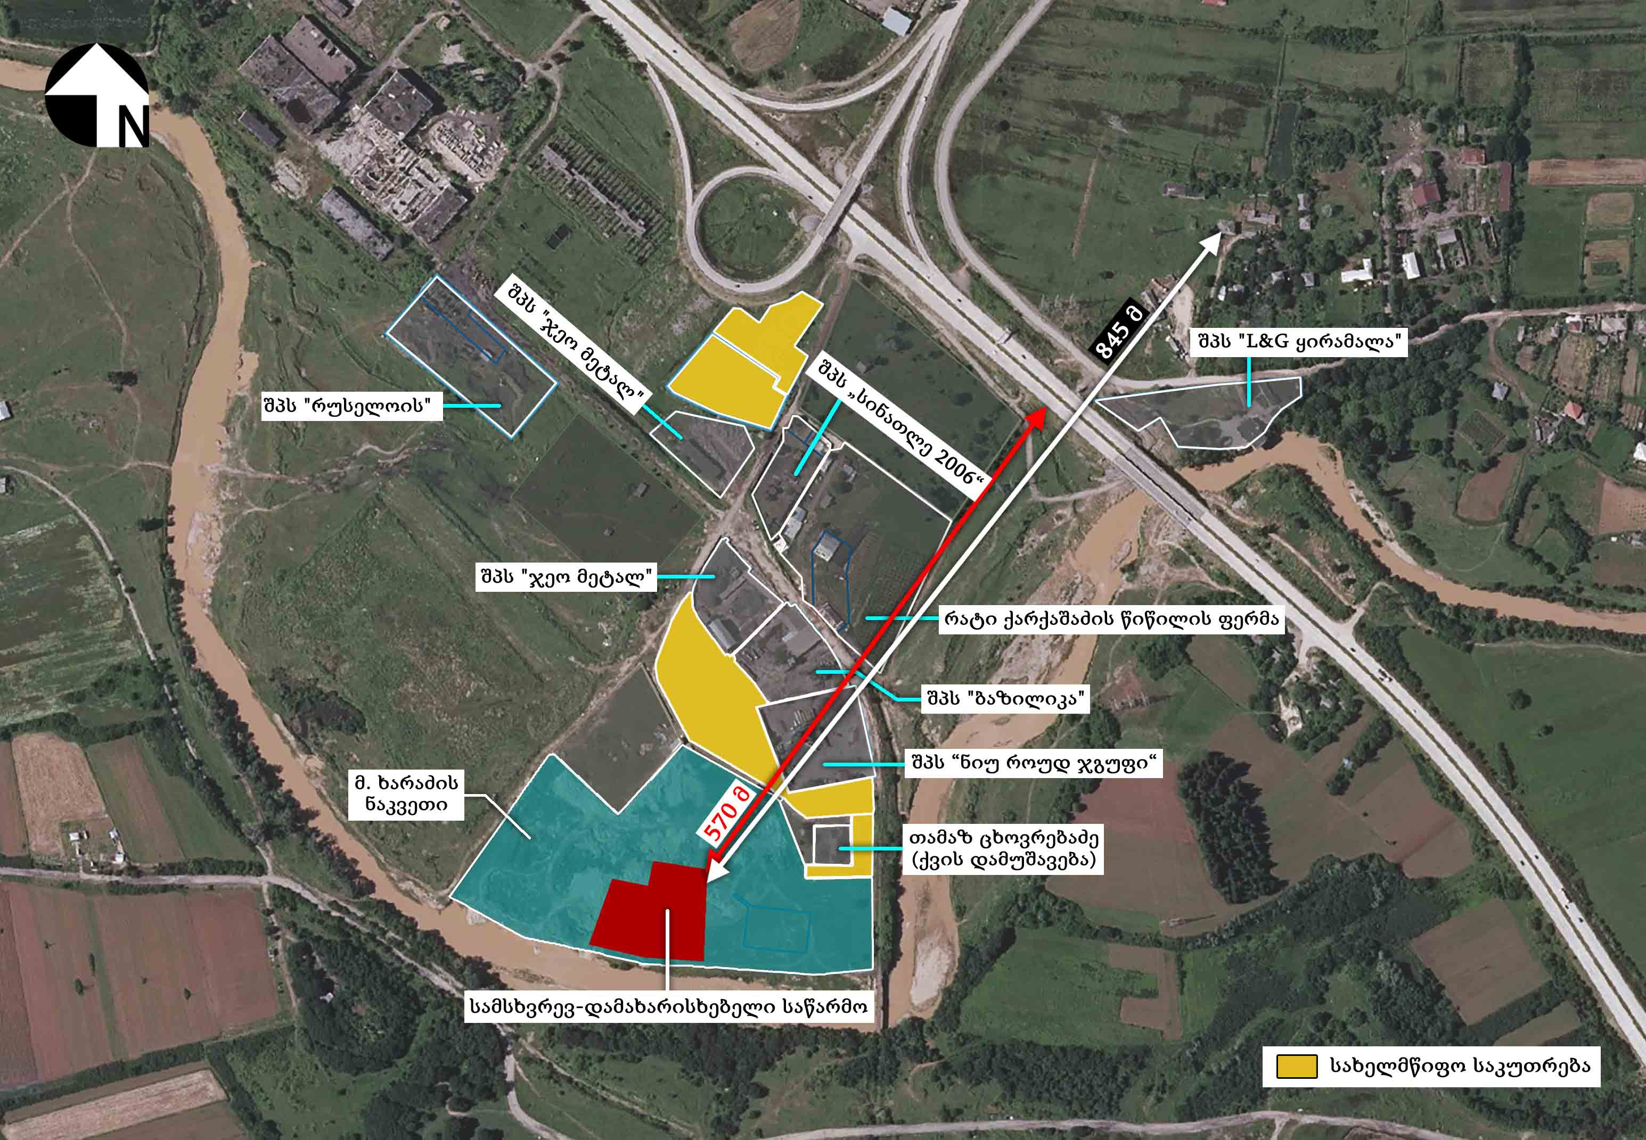

**ნახაზი 4.1.** ტექნოლოგიური პროცესების სქემა

|  |
| --- |
|  |

## წყალმომარაგება და ჩამდინარე წყლების მართვა

### წყალმომარაგება

საწარმოს ექსპლუატაციის ეტაპზე წყალმოხმარება ხორციელდება შემდეგი მიზნებისთვის:

* სასმელ-სამეურნეო დანიშნულებით;
* საწარმოო დანიშნულებით;
* ხანძარსაწინააღმდეგო ღონისძიებებისათვის, გზების ზედაპირების დასანამად, ხე მცენარეების მოსარწყავად და სხვა.

საწარმოში სასმელ-სამეურნეო დანიშნულებით გამოიყენება ადგილობრივი წყალსადენის წყალი. როგორც ზემოთაა აღნიშნული საწარმოში ექსპლუატაციის ეტაპზე ჯამში დასაქმებულია 10 პირი. საწარმოში მომუშავე 1 პირზე დახარჯული წყლის რაოდენობა იანგარიშება 45 ლ დღე/ღამეში, საწარმოს სამუშაო დღეების რაოდენობა კი წლის განმავლობაში იქნება 240. შესაბამისად საჭირო სასმელ-სამურნეო დანიშნულების წყლის რაოდენობა იქნება:

45x10=450 ლ/დღღ ანუ **0.45 მ3/დღღ,**

რაც წლის განმალობაში იქნება: 0.45 x 240 = **108 მ3/წელ.**

ტექნიკური მიზნებისათვის წყალაღება ხდება მდ. ჩოლაბურიდან (წყალაღების წერილის კოორდინატებია X=330519, Y=466868) ტუმბოს საშუალებით და მეტალის მილით მიეწოდება საწარმოს ტერიტორიაზე. 1 მ3 ინერტული მასალის დამუშავებისათვის საჭირო წყლის რაოდენობა შეადგენს 1.5 მ3-ს, შესაბამისად საწარმოს წარმადობიდან (35 მ3/სთ) გამომდინარე 1 საათში საჭირო წყლის რაოდენობა იქნება 52.5 მ3/სთ (0.01458 მ3/წმ), დღეში 420 მ3, ხოლო წელიწადში **100 800 მ3**.

ხანძარსაწინააღმდეგო ღონისძიებებისათვის, გზების ზედაპირების დასანამად და ხე მცენარეების მოსარწყავად გამოყენებული წყლის მაქსიმალური რაოდენობა წლის განმავლობაში შეადგენს დაახლოვებით 650-700 მ3.

სულ საწარმოში საწარმოო დანიშნულებით გამოყენებული წყლის რაოდენობა შეადგენს დაახლოებით 101 500 მ3-ს.

საწარმოს გენერალური გეგმა წყალაღების და წყალჩაშვების წერტილების დატანით მოცემულია სურათზე 4.1.1.1.

**სურათი 4.1.1.1.** საწარმოს გენერალური გეგმა

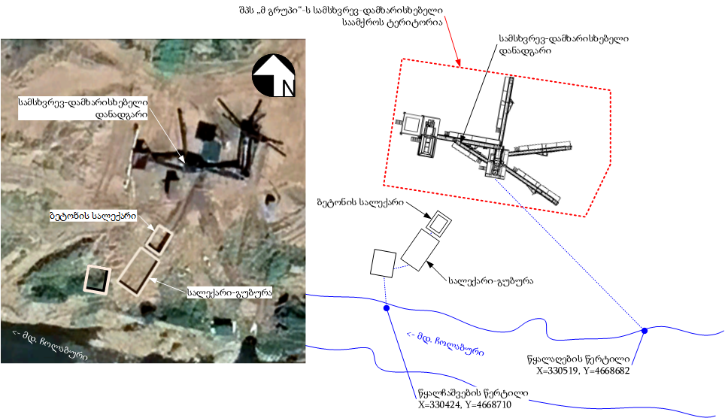

### ჩამდინარე წყლები

საწარმოში წარმოქმნილი სამეურნეო-საყოფაცხოვრებო ჩამდინარე წყლების რაოდენობა გაანგარიშებულია გამოყენებული წყლის 5%-იანი დანაკარგის გათვალისწინებით და შეადგენს 0.43 მ3/დღღ, ხოლო წლის განმავლობაში ადგილი ექნება 102.6 მ3/წელ.

სამეურნეო-საყოფაცხოვრებო ჩამდინარე წყლების შეგროვება ხდება 12 მ3 ტევადობის ჰერმეტული საასენიზაციო ორმოს საშუალებით, რომლის განტვირთვა საჭიროების შესაბამისად ხდება თერჯოლის მუნიციპალიტეტის წყალკანალის სამსახურთან გაფორმებული ხელშეკრულების საფუძველზე.

ქვიშა-ხრეშის დამუშავების პროცესი წარმოქმნილი საწარმოო ჩამდინარე წყლების რაოდენობა იანგარიშება საწარმოო დანიშნულებით გამოყენებული წყლის 20%-იანი დანაკარგის (ნედლეულის დასველება, აორთქლება) გათვალისწინებით და შეადგენს 42 მ3/სთ-ს, ხოლო წელიწადში საჭირო წყლის რაოდენობა შეადგენს 80 640 მ3/წელ.

საწარმოს ტერიტორიაზე ატმოსფერული წყლების დაბინძურების მნიშვნელოვანი წყაროები (მაგალითად საწვავის რეზერვუარები) წარმოდგენილი არ არის. შესაბამისად სანიაღვრე წყლების დაბინძურების რისკი მინიმალურია. უშუალოდ სამსხვრევ დამხარისხებელია დანადგარის განთავსების ტერიტორიაზე მოსული ატმოსფერული წყლები ჩაედინება საწარმოო ჩამდინარე წყლების სალექარში.

საწარმოო ჩამდინარე წყლების გაწმენდა ხდება სამსაფეხურიანი სალექარის საშუალებით (იხილეთ ნახაზი 4.1.2.1.), კერძოდ: პირველი საფეხური წარმოადგენს ბეტონის რეზერვუარს მოცულობით 245 მ3 (10x9.8x2.5 მ), მეორე საფეხური გუბურას მოცულობით 1000 მ3 (20x20x2,5 მ) და მესამე საფეხური 562 მ3 მოცულობის გუბურა (15X15X2.5), საიდანაც წყალი ჩაედინება მდინარეში. სალექარის საერთო მოცულობა შეადგენს 1807 მ3-ს. სალექარიდან გამოსული გაწმენდილ წყალში შეწონილი ნაწილაკების შემცველობა შეადგენს 60 მგ/ლ-ს.

სალექარის განტვირთვა ლამისგან ხდება არაუგვიანეს 3 დღეში ერთხელ 55 მ3 – 60 მ3.

სალექარიდან მიღებული გაწმენდილი წყლის ჩაშვება ხდება მდ. ჩოლაბურში, ჩაშვების წერტილი კოორდინატებია X=0330424, Y=4668710. პერსპექტივაში გათვალისწინებულია ბრუნვითი წყალმომარაგების სისტემის მოწყობა.

**ნახაზი 4.1.2.1.** სალექარის გეგმა და ჭრილი

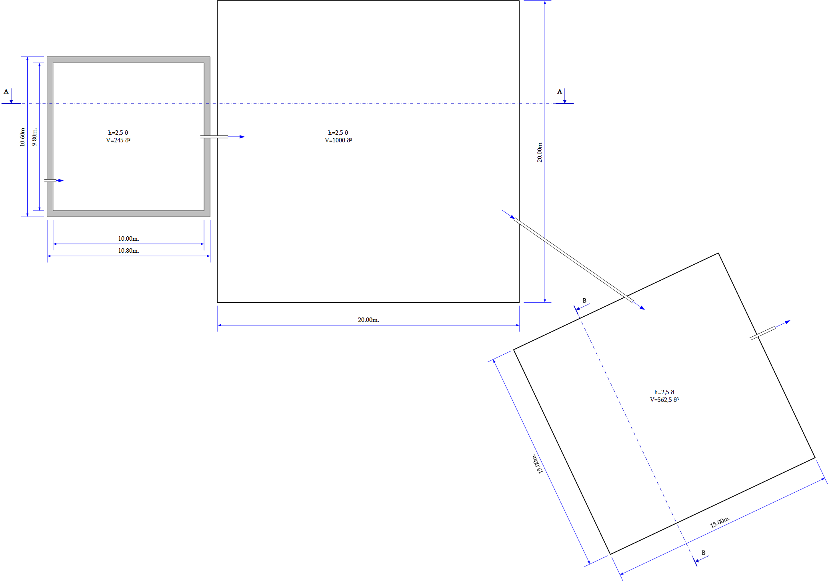

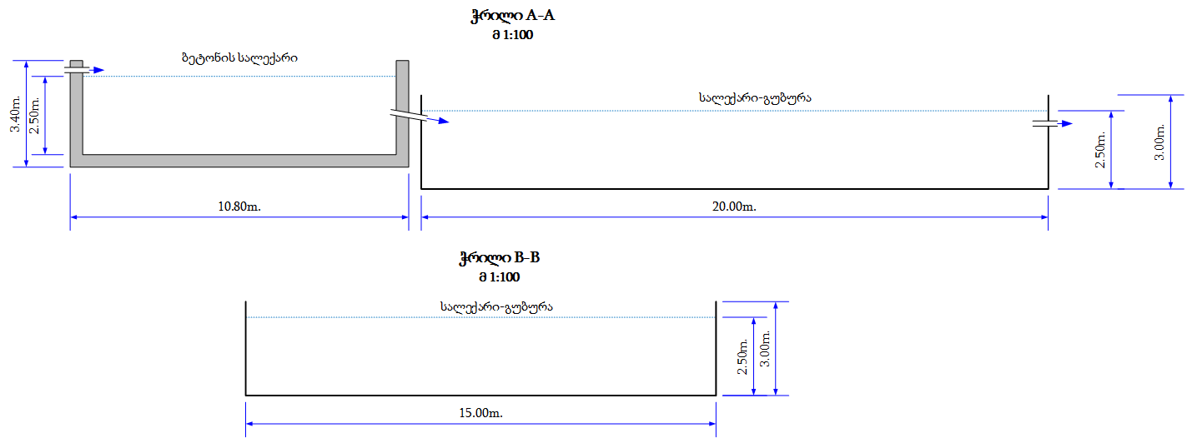

# ჩამდინარე წყლების მიმღები წყლის ობიექტის (მდ. ჩოლაბური) დახასიათება

საწარმოს საწარმოო ჩამდინარე წყლების სალექარიდან მიღებული გაწმენდილი წყლების მიმღები ზედაპირული წყლის ობიექტია მდ. ჩოლაბური.

მდინარე ჩოლაბური- წარმოიქმნება მდ. ბუჯასა და ძუსას შეერთებით ზღვის დონიდან 170 მეტრზე სოფ. ჭალატყესთან. იგი წარმოადგენს მდინარე ყვირილას მარჯვენა შენაკადს. შეერთების ადგილას მდინარე ჩოლაბური იტოტება ორ ნაწილად, რომლების სიგრძეებიცაა 350-400 მ, აქედან ყველაზე უფრო წყალუხვია მარცხენა ტოტი.

მდინარე ჩოლაბურის სიგრძეა 20 კმ, საერთო ვარდნა 55 მ, საშუალო დახრილობა 2.7 %o, წყალშემკრები აუზის ფართობია 565 კმ2, წყალშემკრები აუზის საშუალო სიმაღლე კი 590 მეტრია.

ძირითად შენაკადებს წარმოადგენენ მდინარეები: ბუჯა (42 კმ სიგრძით), ძუსა (25 კმ სიგრძით), ჩხარა (22 კმ სიგრძით) და ძევრა (31 კმ სიგრძით). მთლიანად წყალშემკრებ აუზში ფიქსირდება 402 ჯამური ოდენობის შენაკადი, რომელთა საერთო სიგრძეა 672 კმ. სამდინარო ქსელის საშუალო სიმჭიდროვეა 1.19 კმ/კმ2.

წყალშემკრებ აუზს გააჩნია ტრაპეციის ფორმა, განიერი ჩრდილო და ვიწრო სამხრეთი ნაწილით. დაახლოებით 80-85 % მთლიანი წყალშემკრები აუზის მდებარეობს მდინარი მარცხენა მხარეს.

მდინარის სიგანე დასაწყისიდან 3-4 კმ-ზე დაახლოებით 7-8 მ-ია, ხოლო შემდგომ იგი თანდათანობით ფართოვდება და აღწევს 20 მ-ს (მდ. ჩხარის შეერთების შემდეგ). ყველაზე ხშირად გვხვდება 15 მ სიგანის აქტიური კალაპოტი. მისი სიღრმეები იცვლება 20 სმ-დან 80 სმ-მდე, ხოლო ყველაზე ხშირად გვხვდება 50 სმ-ის სიღრმის წყალი. წყლის ნაკადის სიჩქარე არ არის დიდი და ჩვეულებრივ აღწევს 0.3-0.6 მ-წმ-ში.

მდინარის ფსკერი უმეტესწილად ქვიშიანია, ხოლო მთიან ზონაში ქვიშა-ხრეშიანი.

მდინარის ნაპირები გლუვია, ქვიშა-ხრეშიანი შემადგენლობისაა და სიმაღლით აღწევს დაახლოებით 50 სმ-ს.

მდინარის წყლის რეჟიმი ძალიან დამოკიდებულია მის შენაკადებზე, როგორებიცაა: ბუჯა, ძუსა, ჩხარა და ძევრა, რომელთა წყალშემკრებები მდებარეობენ მთიან ნაწილში სადაც ფორმირდება ჩამონადენის 80 %. წყლის ძირითადი ფაზის რეჟიმს წარმოადგენს ზაფხულ-შემოდგომის წყალდიდობები. ზოგიერთ ცალკეულ წლებში საკმაოდ მკაფიოდ გამოიყოფა შემოდგომის წყალდიდობები.

წყალდიდობები იწყება მარტის დასაწყისში და ხასიათდება წყლის დონის მატების ნელი ტემპით, რომელიც გამოწვეულია თოვლის დნობით წყალშემკრების მთიან ზონაში. მარტის შუა რიცხვებში შესამჩნევია შედარებით მკაფიო მატება წყლის დონის. შემდგომ კი მოსული ნალექი ხელს უწყობს და აჩქარებს თოვლის დნობის პროცესს რაც იძლევა 5-8 მაღალ პიკს, რომლებიც აღწევენ მაქსიმუმს აპრილის შუა რიცხვებში. წყლის ამ მაქსიმუმების სიმაღლე აღწევს 1 მ-ს მდინარის ქვედა დინებაში და 1.5 მ-ს მდინარის ზედა დინებაში. ცალკეულ წლებში შესამჩნევია ნალექიანობისა და თოვლის დნობის მაღალი ინტენსივობა რაც გამოიხატება წყლის დონის საგრძნობი მატებით და შეადგენს 2 მ-ს მაღალმთიან ზონაში, ხოლო 1.5 მ-ს დანარჩენ ტერიტორიაზე. წყალდიდობა მთავრდება მაისი ბოლოს.

ზაფხულ-შემოდგომის სეზონი ხასიათდება მკაფიო/სწრაფი წყალდიდობებით, განსაკუთრებით ხშირია წყალდიდობები შემოდგომაზე (ოქტომბერი-ნოემბერი). ზაფხულში ფიქსირდება 3-4 წყალდიდობა 1.2-1.8 მ წყლის სიმაღლით. წყალმცირობა შეიმჩნევა ივლისი-აგვისტოსა და იანვარ-თებერვალში. იგი არამდგრადია და ირღვევა თავსხმა წვიმების მოსვლით. საშიში ჰიდროლოგიური პროცესები არ შეიმჩნევა.

მდინარე ჩოლაბური შერეული საზრდოობისაა. გრუნტის წყლები მდინარის ჩამონადენის ფორმირებაში შედარებით მცირე ადგილი უკავია.

ყველაზე წყლიანი სეზონი გაზაფხულია. ძირითადი საშუალო თვიური მაქსიმუმი ფიქსირდება აპრილში. ასევე, უხვწყლიანია შემოდგომაც. ამ პერიოდში შეიმჩნევა მეორე მაქსიმალური საშუალო თვიური ხარჯი (ოქტომბერში). თუმცა, შემოდგომის პერიოდი წყლიანობის თვალსაზრისით წლიდან წლამდე არ არის მუდმივი ხასიათის. ზაფხული და ზამთარი მცირეწყლიანია. ძირითადი საშუალო თვიური მინიმუმი ფიქსირდება აგვისტოში, ხოლო მეორე საშუალოთვიური მინიმუმი თებერვალში.

შპს „მ გრუპი“-ს საწარმოს მიმდებარე კვეთისათვის მდ. ჩოლაბურის საშუალო მრავალწლიური ხარჯი შეადგენს 7.36 მ3/წმ-ს, ხოლო 97%-ანი უზრუნველყოფის საშუალო ხარჯი 5.09 მ3/წმ-ს. 75%-იანი უზრუნველყოფის მინიმალური ხარჯი შეადგენს 1.03 მ3/წმ-ს.

ცხრილში 5.1. მოცემულია მდ. ჩოლაბურის წყლის ხარისხობრივი მაჩვენებლები. ლაბორატორიული კვლევი ოქმი მოცემულია დანართში N2.

წყლის სინჯის კვლევა ჩატარდა სამეცნიერო-კვლევითი ფირმა „გამა“-ს ლაბორატორიაში, რომელსაც გააჩნია შესაბამისი აკრედიტაცია წყლების კვლევების წარმოების შესახებ. ლაბორატორიას გავლილი აქვს აკრედიტაცია ISO-17025-ის მოთხოვნების შესაბამისად.

**ცხრილი 5.1.** მდ. რიონის წყლის სინჯების ლაბორატორიული კვლევის შედეგები

|  |  |  |  |
| --- | --- | --- | --- |
| **№** | **განსასაზღვრი კომპონენტი** | **განზომილების ერთეული.** | **ანალიზის შედეგები 2022 წლის სინჯი**  **(სინჯის ლაბ. №440w)** |
|  | pH | - | 8.20 |
|  | ჟქმ | მგ/ლ | 2.48 |
|  | შეწ. ნაწილაკები | მგ/ლ | 38.4 |
|  | სიმღვრივე | FTU | 21.91 |
|  | მშრ. ნაშთი | მგ/ლ | 181.247 |
|  | ელ. გამტარობა | სიმ/მ | 0.02730 |
|  | სიხისტე | მგ/ლ | 3.305 |
|  | SO4 | მგ/ლ | 17.6 |
|  | NO3 | მგ/ლ | 2.4 |
|  | მინერალიზაცია | მგ/ლ | 265.247 |

# ზღვრულად დასაშვები ჩაშვების (ზდჩ) ნორმების გაანგარიშება

როგორც აღნიშნა, საწარმოს ექსპლუატაციის პროცესში ზედაპირული წყლის ობიექტში ადგილი ექნება მხოლოდ საწარმოო ჩამდინარე წყლების ჩაშვებას. ჩამდინარე წყლების დაბინძურება მოსალოდნელია შეწონილი ნაწილაკებით.

ნივთიერებების ზღვრულად დასაშვები კონცენტრაციების (Cზდჩ) მნიშვნელობები დგინდება პარაგრაფში 3 მოცემული ფორმულების გამოყენებით.

**შეწონილი ნაწილაკებისთვის** Cზდჩ იანგარიშება შემდეგი ფორმულით:

Cზ.დ.ჩ. = Pფ

სადაც,

Q - ჩამდინარე წყლების მიმღები წყლის ობიექტის მდ. ჩოლაბურის საანგარიშო საშუალო მინიმალური ხარჯია. როგორც პარაგრაფში 5 აღინიშნა ჩაშვების წერტილში მდ. ჩოლაბურის 97%-იანი უზრუნველყოფის საშუალო ხარჯი შეადგენს **5.09 მ3/წმ-ს.**

q - ჩამდინარე წყლის მაქსიმალური ხარჯია. როგორც პარაგრაფში 4.1. აღინიშნა საწარმოო ჩამდინარე წყლების ხარჯი შეადგენს 42 მ3/სთ-ს ანუ 0.01166667 მ3/წმ;

P - მდინარეში შეწონილი ნაწილაკების შესაძლო ზრდაა ჩამდინარე წყლების ჩაშვების შემდეგ და 0.75 მგ/ლ. ტოლია;

Cფ - მდინარეში შეწონილი ნაწილაკების ფონური კონცენტრაციაა. ანალიზის შედეგების მიხედვით (იხ. პარაგრაფი 5) შეწონილი ნაწილაკების ფონური კონცენტრაცია შეადგენს **38.4 მგ/ლ.**

α - კოეფიციენტი, რომელიც გვიჩვენებს ჩამდინარე და მდინარის წყლების შერევისა და განზავების დონეს (განზავების უზრუნველყოფის კოეფიციენტი) და ვანგარიშობთ როძილერის ფორმულის (პარაგრაფი 3, ფორმულა - 5) მიხედვით.

როძილერის ფორმულაში ვითვალისწინებთ შემდეგ მონაცემებს:

Vსაშ. – საანგარიშო მონაკვეთზე მდინარის საშუალო სიჩქარეა და მოცემულ შემთხვევაში უდრის – **0.8 მ/წმ** (პარაგრაფი 5-ის მიხედვით).

Hსაშ საანგარიშო მონაკვეთზე მდინარის საშუალო სიღრმეა და მოცემულ შემთხვევაში უდრის **– 0.6** მ.;

Lფ – მანძილია ჩამდინარე წყლების ჩაშვების ადგილიდან საანგარიშო კვეთამდე მდინარის დინების მიმართულებით მეტრებში და მოცემულ შემთხვევაში უდრის – 200 მ;

Lსწ – უმოკლესი მანძილი ამ ორ პუნქტს შორის და მოცემულ შემთხვევაში უდრის –180 მ;

*l* –კოეფიციენტია, რომელიც დამოკიდებულია მდინარეში ჩამდინარე წყლის ჩაშვების ადგილისაგან. ნაპირთან ჩაშვებისას იგი უდრის – 1;

აღნიშნული მონაცემების, პარაგრაფში 3 წარმოდგენილ ფორმულებში ((6), (7), (8), (9)) ჩასმით მივიღებთ:

$$E=\frac{0.8*0.6}{200}=0.0024 (9)$$

$i=\frac{200}{180}=1.111111111$**8)**

$a=1*1,111111111\sqrt[3]{\frac{0.0024}{0.01166667 }}=0.65591$**7)**

*β***=** 0.0215841243620023 **(6)**

მონაცემების როძილერის ფორმულაში ჩასმით მივიღებთ:

$a=\frac{1-0.0215841243620023}{1+\frac{5.09}{ 0.01166667 }*0.0215841243620023}=0.093926$**(5)**

აღნიშნულის გათვალისწინებით, **შეწონილი ნაწილაკებისთვის, Cზდჩ:**

გაანგარიშების შედეგების მიხედვით ზდჩ შეწონილი ნაწილაკებისათვის შეადგენს **69.88 მგ/ლ-ს.**

გაანგარიშებებით მიღებულია შეწონილი ნაწილაკების Cზდჩ-ს მაღალი მნიშვნელობა, რომელიც აღემატება საწარმოო ჩამდინარე წყლების სალექარის ეფექტურობას. აღნიშნული განპირობებულია მიმღები წყლის ობიექტის და ჩამდინარე წყლების ხარჯებს შორის სხვაობით და შესაბამისად მათი შერევის შემდგომ განზავების მაღალი მაჩვენებლით.

გამომდინარე აღნიშნულიდან, ჩამდინარე წყლებში დამაბინძურებელ ნივთიერებათა ზღვრულად დასაშვები კონცენტრაციების (Cზდჩ) მნიშვნელობად განისაზღვრა საწარმოო ჩამდინარე წყლების სალექარის ეფექტურობა **60 მგ/ლ.**

როგორც ზემოთ აღინიშნა საწარმოო ჩამდინარე წყლების სალექარიდან ჩაშვებული წყლის საათური ხარჯი შეადგენს **42 მ3/სთ,** ხოლო საშუალო წლიური ხარჯია **80 640 მ3/წელ.** აღნიშნულის გათვალისწინებით ზღვრულად დასაშვები ჩაშვების ნორმები იქნება:

***შეწონილი ნაწილაკები:***

* ზ.დ.ჩ. = 60. მგ/ლ (გ/მ3) x 42 მ3/სთ. = **2520.0 გ/სთ.**
* ზ.დ.ჩ. = 60 მგ/ლ (გ/მ3) x 80 640 მ3/წელ: 1000000 = **4.84 ტ/წელ.**

# ჩამდინარე წყლების ჩაშვების მონიტორინგი

„საქართველოს ზედაპირული წყლების დაბინძურებისაგან დაცვის წესები“-ს შესაბამისად ზედაპირული წყლების დაცვაზე ზედამხედველობას ახორციელებს საქართველოს გარემოს დაცვისა და სოფლის მეურნეობის სამინისტრო და თვით ობიექტი (თვითმონიტორინგი).

გამწმენდი ნაგებობის ოპერატორი კომპანია ჩამდინარე წყლის ხარისხის მონიტორინგს განახორციელებს სერტიფიცირებული ლაბორატორიის დახმარებით, ხელშეკრულების საფუძველზე.

გამწმენდი ნაგებობის ექსპლუატაციის გაზაზე, გაწმენდილი ჩამდინარე წყლების ხარისხის მონიტორინგი უნდა ჩატარდეს კვარტალში ერთხელ შეწონილი ნაწილაკების შემცველობაზე.

გამწმენდი ნაგებობების ოპერატორი კომპანია ასევე ვალდებულია:

* დადგენილი წესით აწარმოოს წყალმოხმარების/წყალჩაშვების აღრიცხვა (აღრიცხვის ფორმა იხ. დანართში);
* დაიცვას წინამდებარე ანგარიშში წარმოდგენილი ზღვრულად დასაშვების ჩაშვების ნორმები.

# ზდჩ-ის ნორმების დასაცავად და წყლის ობიექტების ჩამდინარე წყლებით დაბინძურების მინიმუმამდე დასაყვანად აუცილებელი ღონისძიებები

|  |  |  |  |  |
| --- | --- | --- | --- | --- |
| **№** | **ღონისძიებების დასახელება** | **რეალიზაციის**  **ვადები** | **შემსრულებელი ორგანიზაცია** | **მიღწეული წყალდაცვითი შედეგი (ეფექტი)** |
| 1 | სანიაღვრე ჩამდინარე წყლების გაწმენდისათვის 650 მ3 ტევადობის სალექარის მოწყობა | პროექტირების დამთავრების ვადებში | შპს „მ გრუპი“ | ზდჩ-ს ნორმების დაცვა |
| 2 | სალექარის ნალექისაგან გაწმენდა დაგროვების შესაბამისა (დალექილი მასის მოცულობა არ უნდა აღემატებოდეს სალექარის მოცულობის 20%-ს) | სისტემატურად | შპს „მ გრუპი“ | ზდჩ-ს ნორმების დაცვა |

მალხაზ ხარაძე

შპს ,,მ გრუპი“-ს დირექტორი

06 დეკემბერი 2022 წ.

# ლიტერატურა

1. საქართველოს კანონი “გარემოს დაცვის შესახებ” – თბილისი 1996 წ;
2. საქართველოს კანონი “წყლის შესახებ” – თბილისი 1997 წ;
3. საქართველოს მთავრობის 2013 წლის 31 დეკემბრის დადგენილება №425. ტექნიკური რეგლამენტი - „საქართველოს ზედაპირული წყლების დაბინძურებისაგან დაცვის შესახებ“ ტექნიკური რეგლამენტის დამტკიცების თაობაზე;
4. საქართველოს მთავრობის 2013 წლის 31 დეკემბრის დადგენილება №414. ზედაპირული წყლის ობიექტებში ჩამდინარე წყლებთან ერთად ჩაშვებულ დამაბინძურებელ ნივთიერებათა ზღვრულად დასაშვები ჩაშვების (ზდჩ) ნორმების გაანგარიშების შესახებ ტექნიკური რეგლამენტის დამტკიცების თაობაზე.

# დანართები

## დანართი N1. პად ფორმები

**ფორმა “პად-4”**

დამტკიცებულია საქართველოს გარემოსა და ბუნებრივი

რესურსების დაცვის სამინისტროს 1998 წლის

“07“ 05 №65 ბრძანებით

საქართველოს სტატისტიკის სახელმწიფო

დეპარტამენტთან შეთანხმებით (06.04.98)

_____________________________________________________________________________________

საწარმო (ორგანიზაცია)

_____________________________________________________________________________________

საამქრო (უბანი)

_____________________________________________________________________________________

წყლის აღრიცხვის პუნქტის დასახელება და მისი ადგილმდებარეობა

_____________________________________________________________________________________

წყლის წყაროს (მიმღების) დასახელება და სახეობა

წყალმზომი ხელსაწყოებით და მოწყობილობებით წყალსარგებლობის აღრიცხვის ჟურნალი

გახსნილია “____” ___________________ 20 წ.

დახურულია “____” ___________________ 20 წ.

ჟურნალი შედგება ___________ ფურცლისაგან

მოცემული ნიმუშის მიხედვით იბეჭდება ჟურნალის ყველა გვერდი

|  |  |  |  |  |
| --- | --- | --- | --- | --- |
| **ხარჯის გაზომვის თარიღი** | **ხარჯმზომის ახალი მაჩვენებლები** | **ხარჯმზომის ძველი მაჩვენებელი** | **წყლის ხარჯი,**  **მ3/დღ, ათასი მ3/თვე** | **აღრიცხვის განმახორციელე­ბელი პირის ხელმოწერა** |
| 1 | 2 | 3 | 4 | 5 |
|  |  |  |  |  |
|  |  |  |  |  |

შეამოწმა _________________________ _________________________ _________________________

(თანამდებობა) (ხელმოწერა) (სახელი, გვარი)

**ფორმა “პად-5”**

დამტკიცებულია საქართველოს გარემოსა და ბუნებრივი

რესურსების დაცვის სამინისტროს 1998 წლის

“ 07“ 05 №65 ბრძანებით

საქართველოს სტატისტიკის სახელმწიფო

დეპარტამენტთან შეთანხმებით (06.04.98)

_____________________________________________________________________________________

საწარმო (ორგანიზაცია)

_____________________________________________________________________________________

საამქრო (უბანი)

_____________________________________________________________________________________

წყლის აღრიცხვის პუნქტის დასახელება და მისი ადგილმდებარეობა

_____________________________________________________________________________________

წყლის წყაროს (მიმღების) დასახელება და სახეობა

არაინსტრუმენტული მეთოდების გამოყენებით წყალსარგებლობის აღრიცხვის ჟურნალი

გახსნილია “____” ___________________ 20 წ.

დახურულია “____” ___________________ 20 წ.

ჟურნალი შედგება ___________ ფურცლისაგან

მოცემული ნიმუშის მიხედვით იბეჭდება ჟურნალის ყველა გვერდი

|  |  |  |  |  |
| --- | --- | --- | --- | --- |
| **რიცხვი, თვე** | **წყლის ხვედრითი ხარჯი პროდუქციის ერთეულზე (მ3), ელექტროენერგიის ხვედრითი ხარჯი (კვტ.სთ/მ3), ტუმბოების წარმადობა (მ3/სთ)** | **გამოშვებული პროდუქციის მოცულობა (ტ,ც,მ3), საანგა­რიშო პერიოდში ელ.ენერგიის ხარჯი (ათ.კვტ.სთ), ტუმბოს მუ­შაო­ბის ხანგრძლივობა (დღ,სთ)** | **წყლის ხარჯი საანგარიშო პერიოდში**  **ათას მ3** | **აღრიცხვის განმახორციელე­ბელი პირის ხელმოწერა** |
| 1 | 2 | 3 | 4 | 5 |
|  |  |  |  |  |

შეამოწმა _________________________ _________________________ _________________________

(თანამდებობა) (ხელმოწერა) (სახელი, გვარი)

**ფორმა “პად-6”**

დამტკიცებულია საქართველოს გარემოსა და ბუნებრივი

რესურსების დაცვის სამინისტროს 1998 წლის

“07“ 05 №65 ბრძანებით

საქართველოს სტატისტიკის სახელმწიფო

დეპარტამენტთან შეთანხმებით (06.04.98)

_____________________________________________________________________________________

საწარმო (ორგანიზაცია)

_____________________________________________________________________________________

საამქრო (უბანი)

_____________________________________________________________________________________

წყლის აღრიცხვის პუნქტის დასახელება და მისი ადგილმდებარეობა

_____________________________________________________________________________________

წყლის წყაროს (მიმღების) დასახელება და სახეობა

ჩაშვებული ჩამდინარე წყლების ხარისხის აღრიცხვის ჟურნალი

გახსნილია “____” ___________________ 20 წ.

დახურულია “____” ___________________ 20 წ.

ჟურნალი შედგება ___________ ფურცლისაგან

მოცემული ნიმუშის მიხედვით იბეჭდება ჟურნალის ყველა გვერდი

|  |  |  |  |  |  |
| --- | --- | --- | --- | --- | --- |
| **თარიღი და სინჯის აღების ადგილი** | **ინგრედიენტის დასახელება** | **ინგრედიენტის კონცენტრაცია**  **მგ/ლ** | **ჩამდინარე წყლების ხარჯი**  **ათას მ3/დღ** | **ჩაშვებული ინგრედიენტების რაოდენობა,**  **კგ** | **აღრიცხვის განმახორციელე­ბელი პირის ხელმოწერა** |
| 1 | 2 | 3 | 4 | 5 | 6 |
|  |  |  |  |  |  |
|  |  |  |  |  |  |

შეამოწმა _________________________ _________________________ _________________________

(თანამდებობა) (ხელმოწერა) (სახელი, გვარი)

## დანართი N2: მდ. ჩოლაბურის წყლის ლაბორატორიული ანალიზის ოქმები

